一、企业概况
一、申报单位基本情况
单位名称 |  |  | 重庆江北化肥有限公司
详细地址 |  |  | 重庆市渝北区悦来镇清南村清溪口1号 |  |  |  |  |  |  |  |  |  |  |  |  |  |  |  |  |  |  | 邮政编码 |  |  |  | 401120
企业规模 |  |  | 中二型 |  |  |  |  |  | 所属行业 |  |  | 氮肥制造业 |  |  |  |  |  |  |  | 隶属关系
主管单位 |  |  | 重庆市渝北区经委 |  |  |  |  |  |  |  |  |  |  |  | 经济类型 |  |  | 有限责任公司 |  |  | 信用等级
法人代表 |  |  | 刘华 |  |  |  |  | 电话 | 023-67483060 |  |  |  | 企业信息化管  理部门 |  |  |  |  | 信息中心 |  |  |  |  | 电话 |  |  | 023-67483135
项目承担  部门 |  |  | 信息中心 |  |  |  |  | 电话 | 023-67483135 |  |  |  | 项目负责人及  职务 |  |  |  |  | 李乾华 副董事长 |  |  |  |  | 电话 |  |  | 13500308377
申报联系  人及职务 |  |  | 杨川  杨涛 |  |  |  |  |  | 电话 |  | 023-67483135 023-67483135 |  |  |  |  | 手机 | 13996021918  13808332694 |  |  |  |  |  | 传真 |  |  | 023-67483060
二、申报单位上一年度主要经济指标
工业总产值 |  |  |  |  | 销售收入 |  |  |  | 税金 |  |  |  |  | 利润 |  |  |  |  | 出口创汇 |  |  |  |  |  | 资产负债率
31235万元 |  |  |  |  | 30298万元 |  |  |  | 854万元 |  |  |  |  | 3693万元 |  |  |  |  | ---- |  |  |  |  |  | 39%
三、企业信息化建设情况
企业信息化已投  入经费（万元） |  |  |  |  |  | 773.5 |  |  |  | 企业职  工人数 |  |  | 829人 |  |  |  |  | 信息化工  作人员数 |  |  | 5人
四、项目主要情况
项目名称 |  |  |  | 集团网络和安全技术改造项目
主要  内容  及  建设  目标 | 内容：设计方案采用以Windows2003系统平台，建立了域、DNS、WINS服务器、DHCP解析、分布式文件管理、ISA（Internet Security and Acceleration Server）服务器、SMS服务器、Symantec AntiVirust杀毒和AVG防木马 、VPN广域网等技术组建集团公司网络系统；同时配套完善网络安全装置。  总体建设目标： 确保网络安全，提高网络统一管理和系统维护效率，从网络运行模式提高到网络管理模式，降低维护成本（费用、人力、时间），实现集团内数据、硬件资源共享。  1、ISA Server 2006 防火墙可以利用 Active Directory 中存储的用户数据库对通过防火墙的入站和出站访问进行身份验证，即不同用户享有不同的内网和外网资源，实现非法电脑不能接入网络。  2、实现服务器对客户端软件自动分发和安装，同时进行客户端软件限制，禁止某些高带宽占用的程序运行。  3、统一控制和更新所有客户机的本地管理员密码，减少病毒威胁和安全威胁。  4、集成网络资源，整合WEB、ERP系统（考勤/巡更、地磅、MES（三套DCS、两套环境监测）、自动称重）、现场监控等系统实现集团广域访问，并分配集团异地用户的访问权限。  5、实现与水土江北化肥、长寿映天辉、綦江复合肥等公司广域网组网（VPN），达到集团内数据资源共享和统一管理，同时数据在Intelnet网上以特有加密方式传递，保障了数据的传输安全性。  6、建立了路由器防火墙、ISA防火墙、Symantec AntiVirust防毒服务器、单机防木马和病毒的四层防毒安全策略机制。
项目完成时间 |  |  |  |  |  |  | 项目经费（万元）
 |  |  |  |  |  |  | 总 投 资 |  |  |  |  |  |  |  |  | 自 筹 |  |  |  |  |  |  |  | 贷 款
2008年3月 |  |  |  |  |  |  | 96.1 |  |  |  |  |  |  |  |  | 96.1
合作单位 |  |  | 微软公司、重庆数字天下软件有限责任公司
备 注
- 立项理由
一、现有“工作组”方式的不足之处
1、客户端解析不全网络资源。组网以“工作组”方式，但随着公司发展各部门拥有电脑数量大幅增加，工作组管理网络出现查询不全整个网络的所有客户端电脑。
2、过多的客户端用户设置。不同的电脑要在本机上设置过多的登录用户，达不到统一管理的目的，并且计算机资源形成个人专用、独占的使用格局，造成计算机资源过多的添置。
3、安全策略不能满足发展需求。用路由器直接连接Intelnet，路由器虽有一定的上网策略设置，但硬件总是有限的设置，达不到单位和系统管理员的可控策略。例如：大家都知道QQ信息交流和传递文件、数据比较方便，但就是因为方便，会给单位带来不利于管理和安全的因素，即上班时间聊天；病毒和有害数据进入单机计算机，进而造成整个网络系统瘫痪。
4、各子系统分散。自由网络访问，没有网络管理机制，使各子系统长周期运行脆弱，特别是一些工业网，组成独立式双通道MES网络，虽然保证了安全性，但形成信息“孤岛”，达不到广域共享资源的目的。
5、不能形成集团广域网。各分公司不同域的局域网由于广域网的IP网段的不一致，使得两局域网相互间的数据传递不象单一局域网一样方便和快捷，比如：我公司WEB网页既不想放到广域网网站上，但又希望在不同域的局域网间进行访问。
二、新技术提供支撑
1、Windows 2003 Server R2系统架构的推出，为我们的构想提供坚实的技术支持，主要体现如下几个方面：
(1)高可靠的本地和远程连接和控制
在构建了 Windows Server 2003 Service Pack 2 (SP2) 所提供的更高的安全性、可靠性和性能的基础之上，扩展了对本地和远程资源的连接和控制。x64 和Windows SharePoint Services支持在带来更低成本的同时，改善了性能，供了一个可快速进行部署、配置和管理的富成本效益的协作解决方案。
(2)森林级的网络树结构
Windows 2003 Server R2为我们提供森林级的网络树结构，并且较好地支持了各子域的迁移。
(3)统一、严密的用户权限管理机制
Windows Server 2003 R2 提供了新的动态授权许可，记录用户对外部安全域中的合作伙伴应用程序的访问。改善了与异构系统的互操作，在 Windows 和 UNIX 操作系统间，执行密码自动同步，通过禁用用户的 Active Directory 帐户，自动“切断”Extranet 访问。
(4)更好扩展的服务器功能
更简单的 SANs 配置。 轻松地配置并供应存储区域网络（SAN数据服务器）。
更好的文件筛选、邮件服务功能。 提供集中式管理工具以实现文件和打印功能，通过文件、邮件筛选，限制服务器上允许的文件、数据类型。
更高性能Web 服务器构架。ASP.NET 使用户可以使用 .NET Framework，快速部署功能全面的、支持动态系统管理计划的 Web Services 和应用程序。IIS 6.0 提供了更安全的高性能 Web 服务器。我公司ERP管理系统就是基于.NET、IIS 6.0架构的软件（C#设计开发）。
2、ISA防火墙对网络安全的控制
(1)ISA（Internet Security and Acceleration Server 2006）首先对一切通讯网络端口和访问网站采取禁止策略（ISA本身占用80/8080端口），任何端口和网站的访问都需要网络策略的制定，真实地起到了网络防火墙的作用。针对该特性我们可应用于MES工业网，对下位子系统采用单向向上传递数据技术，采用各DCS系统提供的OPC组件向SQL数据库传输数据，实现了MES的广域网络化的问题。
(2)ISA Server 2006的VPN网关允许你在Internet上连接一个完整的网络到另外一个网络。VPN 技术为我们提供了一个保护数据在网络上进行加密传输的远程访问。同时我们已经有了物理通道，再去采用电信的VPN连接，各分支机构费用总额相当大，就应该利用VPN技术建立虚拟专用通道，达到广域专用通讯的目的。
(3)虽然Windows系列产品没有向我们全面提供操作记录的依据，但是ISA向我们提供了非常详细的内、外部网络访问记录，方便系统管理员查询访问记录，追踪用户操作。
3、SMS对计算机资源的资产管理和系统软件的分发
SMS (System Management Server) 2003是大型系统管理与软件部署工具，对组织机构内部基于Windows操作系统的桌面计算机和服务器实施管理，给我们提供了五大功能：硬件和软件资产管理、软件使用测量、软件分发与部署、安全补丁分发、远程管理和控制，对单位客户端起到了管理的作用。
4、网络内部应用层防病毒、木马技术的支持
(1)Symantec 公司推出了服务器版本，管理员通过锁定项目可使整个网络的病毒和安全风险防护设置实现标准化。通过标准化病毒和安全风险防护设置，同时服务器升级后策略化地带动客户端Symantec AntiVirus病毒库升级，管理员可以确保网络能够抵御病毒和安全风险，而不会降低网络的性能。
(2) 目前木马病毒比较猖狂，繁殖速度快，破坏程度大，甚至造成整个网络瘫痪。经我公司测试AVG防木马软件比较好，再加上SMS系统软件或域上组策略对病毒库进行自动分发，使客户端AVG软件的病毒及时地得到更新，起到防木马的作用。

- 实施方案
一、实施方式为自主建设
二、技术方案
以微软Windows 2003 Server R2、ISA、SMS，Symantec公司Symantec AntiVirus和AVG等软件为基础平台进行局域、广域网络集成和安全设计。
（一）网络拓扑结构

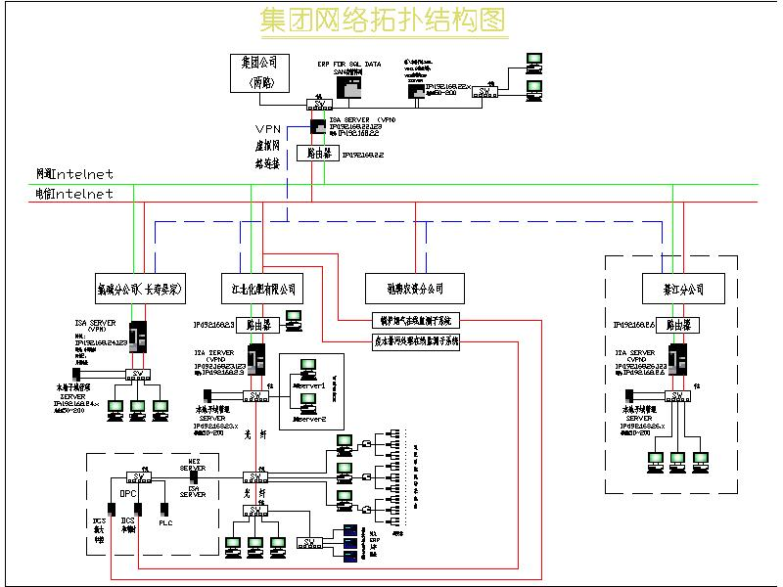

集团网络中集成子系统情况如下：
1、各公司局域网；
2、ERP管理系统集成：考勤、巡更、地磅、短信等子系统；
3、生产现场监控子系统；
4、生产MES系统集成：上合成DCS（和利时）、尿素DCS（浙江中控）、脱盐水反渗透PLC控制，其中污水和烟道气处理在线监测子系统数据不但上传市环保局，还分别并入上合成、尿素DCS系统，该系统集成今年底完成。
（二）域服务器
域是实现网络自身管理的基础，也是整个公司管理的一部分。域的实施不光实现了我们对程序的管理，还可以实现更大范围的管理，域是基础，有了它，其他应用集成才好办。建了域之后，整个网络才具有很好的扩展性。域本身是建立在windows serve 2000或2003之上的，并没有额外的产品成本，从总体拥有成本上来讲，域的实施将大大降低一些不可见成本。
1、首先在运行“dcpromo”命令，建立“CQJHMIS.COM”域活动目录Active Directory(AD),并设置“重庆江化化肥有限公司”等组织单位、用户权限。设计了Onlineweb（无限制出外网）、Offlineweb（不允许出外网）、（白天上班出外网，前日17：00――次日8：00允许出外网）等的“组”。

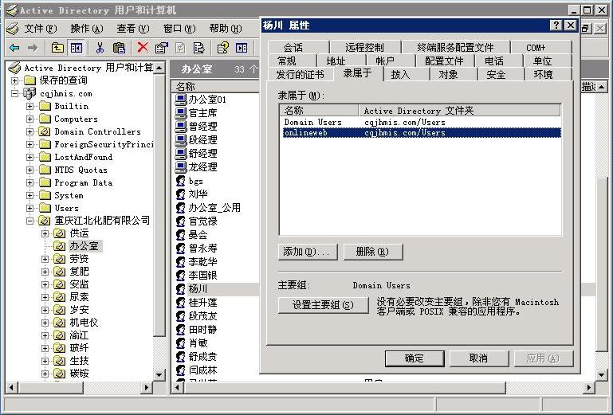
2、建立DNS、WINS服务器
设计了DNS/WINS的控制策略，提高防攻击和侵入的算法，如：循环、防污染等指标，把侵入时的枚举、递归算法拖入无穷子集中，让攻击程序得不到结果。
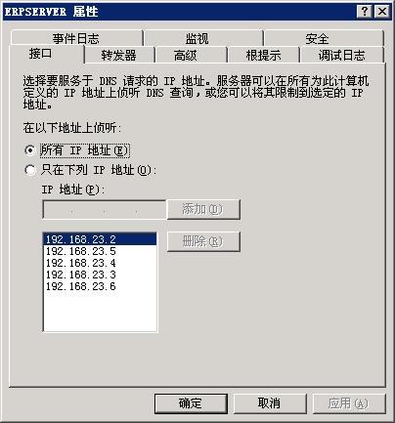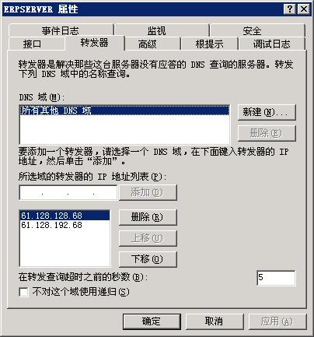

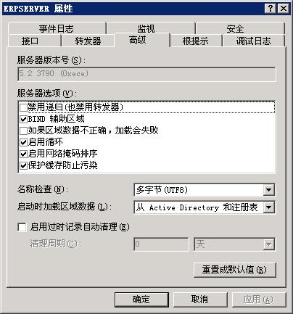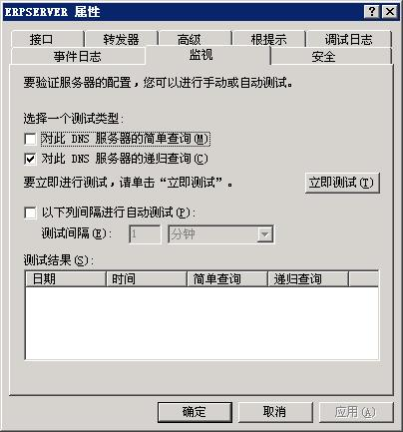

3、定制DHCP解析机制
(1)地址池范围：192.168.23.50――192.168.23.200，其中123由ISA服务器独占。50以前是公司各种服务器占用，200以后由系统管理员分配给公司特殊功能计算机使用。IP地址分配采用域自动分配，禁止域用户更改IP地址，防止IP地址冲突。
(2) 作用域选项选择DNS和WINS服务、路由器，其中路由器准备为VPN连接时使用。

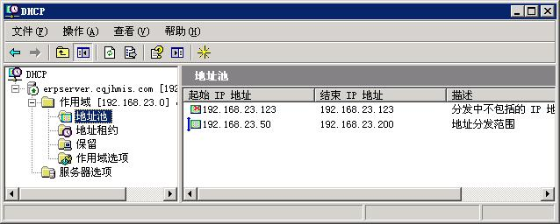
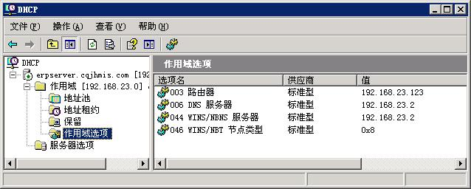

4、通过添加gpeidt.msc的补丁，向主域服务加入支撑R2版本的“组策略管理”功能点，在其中有针对不同组织、用户的组策略，比如根据需求我们就在“软件限制”下选用“哈希策略”限制了QQ软件和可疑类型文件的使用。
5、当然我们还利用R2的增强功能，还创建了一些应用型服务器，如分布式文件系统、
（三）ISA服务器
由于ISA系统安装后，对所有内部、外部相互之间的访问和数据通讯都采用了“全部禁止”规则，所以我们必须规划出访问和通讯策略，主要策略如下：
(1)不同组的权限分配。首先根据用户的角色不同，总是可以按“组”归集，制定权限分组；然后依据权限
分组设计“允许部分用户上网”、“只允许HTTP上网”、“允许值班人员晚班上网”等规则。
(2)ERP管理系统的访问，要制定内部和外部WEB规则。同时为了保证SQL数据安全，制定出只允许北京华夏新达软件公司维护组部分IP地址通讯，并对之开放1433端口――SQL的通讯端口。
(3)生产现场监控的远程访问规则，针对监控软件接口，制定WEB访问规则和开放8000－8003、8080、9090、9999端口通讯。
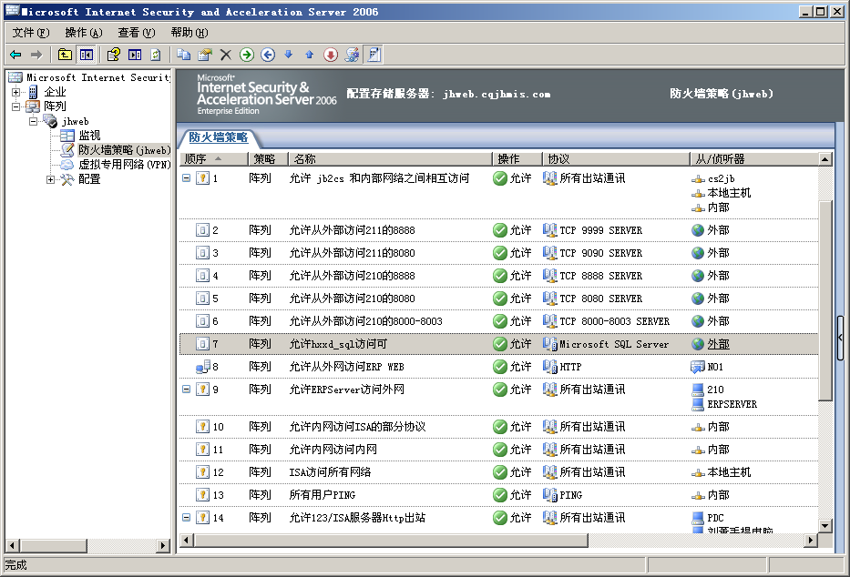
（四）SMS资产管理和软件分发
1、SMS资产管理是SMS软件提供的功能，对网络中硬件自动形成清单，这里就不多介绍。
2、对AVG防木马软件的病毒更新数据包，通过SMS中数据包的分发功能设计了对全局域计算机安装的AVG软件病毒更新数据包进行了自动更新。
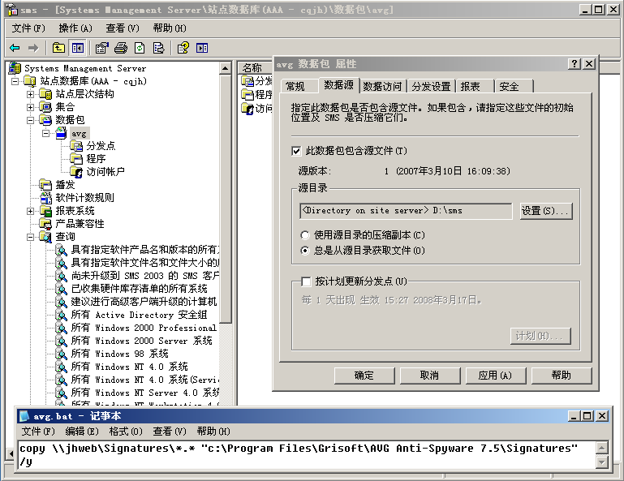

（四）Symantec AntiVirus防病毒服务器
针对目前病毒类型多，繁殖速度快，破坏程度大，甚至造成整个网络瘫痪的特点。我们一是靠 ISA防火墙，二是做好防病毒服务器，在Symantec AntiVirus服务器上设定了“先清除，后删除”的强制规则，在服务器上对客户端实施自动安装，实现服务器带动所有客户端升级。
AVG防木马软件的控制方案上面已作介绍，就不再重复。
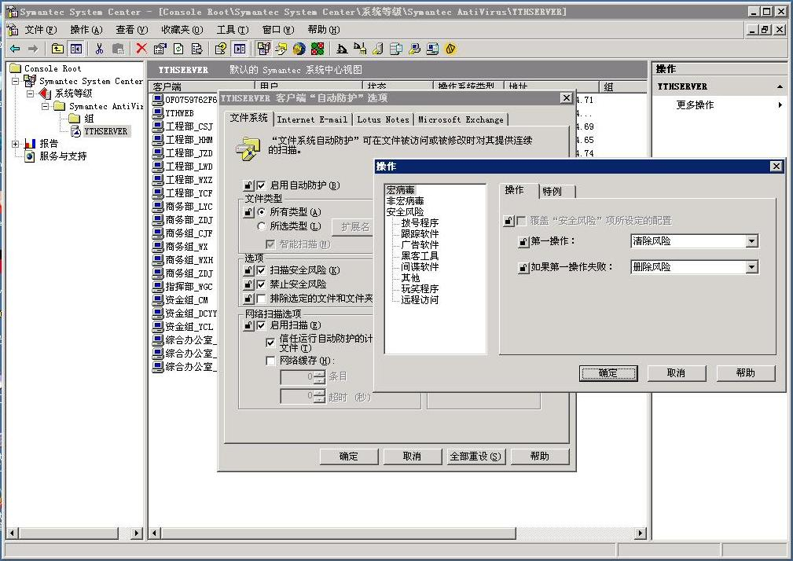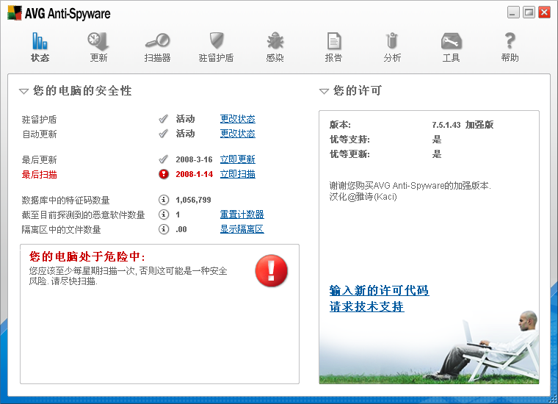

（五）VPN虚拟专用网络连接
VPN(Virtual Private Network虚拟专用网络)的核心就是在利用公共网络建立虚拟私有网，使用VPN方式把总部与分支连结起来形成一个成本低廉的集团公司广域网，将大幅度地减少用户花费在城域网和远程网络连接上的费用。同时，这将简化网络的设计和管理，加速连接新的用户和网站。
工作原理图：
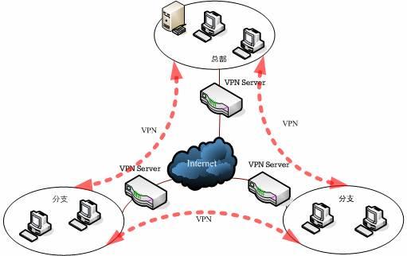
根据工作原理，在ISA服务器中对管理工具中“路由和远程访问”的“网络接口”创建新的拨号接口：cs2jb,连接到222.179.59.X，同时长寿映天辉也创建：jb2cs，连接到61.161.97.X，连通两边网络端口。

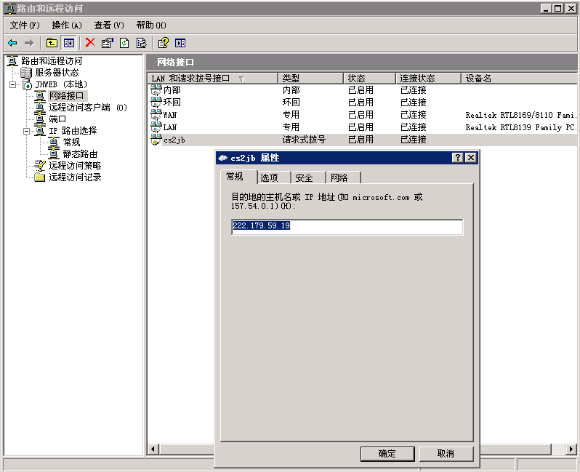

与之相配套的ISA VPN设置：
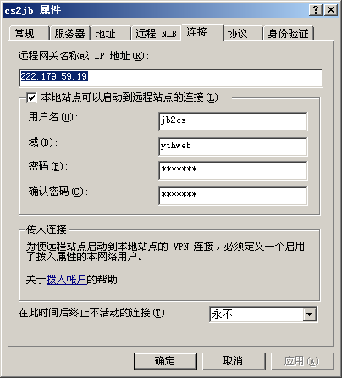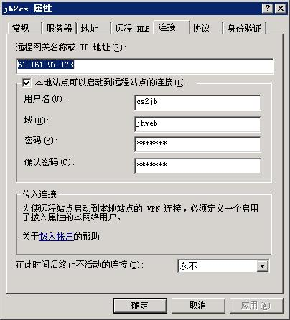

这样我们就建立了两个“异域名” 局域网络（CQJHMIS.COM和CQYTHMIS.COM）连接，当然也把异地的局域网设为“同域名”的，让一个做一次迁移即可；另一套方案也可把两局域网置入“森林”下的两个子域。就形成高度统一的广域网，访问更方便，网络更好管理，域权限和策略相互热备，公司内任一计算机（除服务器）可在集团网内任何地方搬迁。并实现外设硬件设备共享，比如：集团只有一台绘图仪，现安置在长寿映天辉公司，我们在綦江渝江复合肥公司就可实现出CAD图纸。
（六）工业控制MES整合
通过域管理和ISA的控制，改变原来硬件隔离式组工业网的技术。利用ISA设计单向向上传输数据的规则，把工业网数据扩大到广域网络访问，并制定用户权限。通过该项技术的采用，减少了成本投入，强化了生产现场和生产过程的监管力度，挖掘了能源型生产的利润，使有限的能源发挥最大化价值。

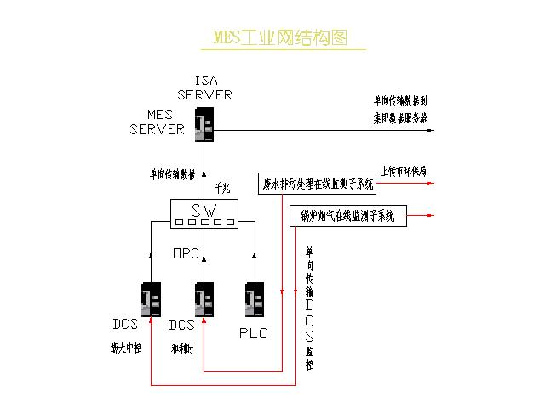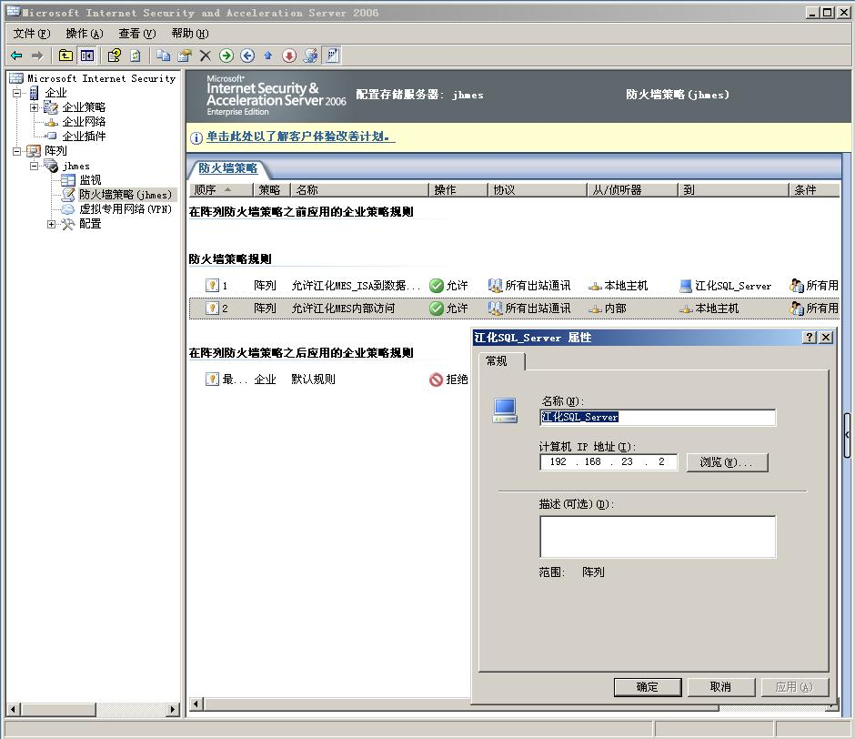

（七）实施计划
根据软件的特点，设计和实施各阶段工期详见项目进度表。
项目建设进度表
时间 项目 | 2006  年12月 | 2007  年1月 | 3月 | 4月 | 5月 | 11月 | 12月 | 2008年1月至今
硬件及软件
采购
工程设计
江化
安装实施
映天浑
安装实施
綦江
安装实施
试运行
备 注

（八）系统维护
这套网络和安全设计方案，基本不需要什么大的维护，本身设计就为了减少维护，解放系统管理和维护人员，把“救火”方式改变为策略管理方式，提高网络管理和系统维护效率，让大家对IT人员的工作更满意。尽量做到不需要维护的网络运行系统是最好的网络系统。

- 项目资金
总投资额96.1万元
其中：
微软公司Windows 2003.SQL 2005、SMS、ISA、Windows XP、Vista、Office 2007等软件金额：
15万元
Symantec AntiVirus软件3万元
主域服务器14万元，MES工业网45.6万元
其它网络硬件18.5万元
全部为自筹资金。

- 效益分析
预计项目实施后产生效益 | 项目完成后给企业新增经济效益（年度）
预计项目实施后产生效益 | 有形  效益  (万元) | 直接经济效益 | 销售收入 | 利润 | 税金 | 出口创汇
预计项目实施后产生效益 | 有形  效益  (万元) | 间接经济效益 | 降低成本 | 减少销售费用 | 减少平均库存余额 | 降低资金成本
预计项目实施后产生效益 | 有形  效益  (万元) | 间接经济效益 | 200
预计项目实施后产生效益 | 无形效益  （可多选。  ■表示选中） |  | 企业管理系统效益 |  | 企业业务系统效益
预计项目实施后产生效益 |  |  | ■改善组织结构■改进管理方式  ■优化管理流程■提高人员素质  ■改进企业文化■提高决策水平  ■提高战略目标 |  | ■提高新产品开发能力■优化业务流程  ■提高市场响应速度 ■提高客户满意程度  ■增加市场份额 ■提高质量保证  ■降低成本水平
效益分析

项目综合效益
我们设计的网络和安全方案已在江北化肥(水土)、映天辉氯碱（长寿）、綦江复合肥、渝江新创（渝北两路）顺利实施。为集团公司（两路）提供了决策依据，有利于集团及时掌握现场生产、管理情况，方案使信息的传递得到有力的保障，同时也避免了各分支机构的重复投资和管理混乱。充分体现了计算机和网络是管理的一部分，是实现管理可供信任和依托的现代化科学工具。回答了企业老总们都知道信息化好，但不知道它怎么好的疑问。
因此，本项目的实施具有十分重要和深远的战略意义。

经济效益
该项目实施，能够减少应用和数据服务器、外设等硬件设备的重复投入达上百万元，同时通过网络远程监控现场，强化了生产的安全，提高了设备长周期运行，降低了设备维修率，减少了成本开销。实现生产管理人员对现场生产作业的监控，达到优化生产、减少停车、合理利用能源的目的。

人员、时间效益
本项目投运后，降低了人员、时间等无形成本投入，改变了“救火”方式维护系统的工作模式，让高素质的工作人员把时间花在更高价值的工作中去，减少低价值时间开销，提高集团工作效率，推进员工创新，强化集团化管理。

社会效益
实施该项目，能够树立良好的企业形象，提高企业竞争力，实现可持续发展的战略目的。同时，通过建设该项目，可以摸索信息化带动集团各链条的发展，用可靠、安全的数据流加快集团各种信息流的运转，争取在重庆化工行业信息化发展历程中取得“网络和安全解决方案”的一席之地。

六、申报单位及协作单位概况与条件
重庆江北化肥有限公司是以天然气为原料的化肥生产企业，现有尿素15万吨、复合肥30万吨，尿素、复合肥均获得市名牌产品称号，“渝江”牌为重庆市驰名商标。公司现有员工829人，控股公司7家（重庆嘉陵玻璃纤维有限公司、重庆岁安包装制品公司、重庆市渝北区驰骋农资有限公司、渝江新创农化服务公司、四川腾龙纸业有限公司、重庆映天辉氯碱有限公司（在建）、綦江复合肥公司（在建）），总公司2007年销售收入3.03亿元，利润3693万元，上缴税收854万元，资产负债率39%，正快速成长为一家集团化的，以肥为主、多各经营的企业。我们江化人的目标就是做大做强，为3年内力争销售收入10亿元蓝图而不楔努力。

重庆数字天下软件有限责任公司成立于2001年，本着“奉献社会、追求卓越、实现自我” 的宗旨，集资金、技术、行销网络和管理经验等优势于一身，集中开展软件产业投资和正版软件产品销售、服务，目前已成为业界公认的重庆乃至西南最具实力的软件通路企业。公司拥有一大批经验丰富，勤奋敬业的专业行销人员。以最快的速度、最优的价格、最好的服务赢得了商家的信赖，多年的经营积累了深厚而稳定的客户基础。

七、项目主要成员情况表
姓名 | 职务 | 毕业学校 | 专业 | 从业经历
李乾华 | 副董事长  常务指挥长 | 大连理工大学 | 企业管理 | 企业管理20年、MIS开发十多个项目
李乾华 | 副董事长  常务指挥长 | 重庆大学 | 工商管理（MBA） | 企业管理20年、MIS开发十多个项目
杨川 | 主任 | 西南农业大学 | 计算机信息管理 | 10年计算机管理经验
杨春 | 工程师 | 河北工程大学 | 计算机科学与技术 | 2年计算机工作经验
朱宏志 | 微软网络 工程师 | 重庆师范大学 | 旅 游 | 8年环境工程工作经验

八、其他需要说明的问题

九、申报单位签章
申报单位名称： （公章）

法人代表（签字）： 年 月 日

十、主管单位审核意见并签章
审核意见：

主管单位名称： （公章）

负责人（签字）： 年 月 日

十一、重庆市经济委员会审批意见
（公章）

年 月 日

